CEMP – Centro Educacional Marapendi


Nome: ______________________________________________ Data: / /2026
Professor(a): PEDRO HENRIQUE 7 º Ano do Ensino Fundamental II Turma: _____
QUESTIONÁRIO DE GEOGRAFIA UNI. 2 CAP. 1 - 1º TRIMESTRE

- Sobre a formação do povo brasileiro, responda:

- Quais foram os 3 principais povos “matrizes” da configuração social brasileira?

________________________________________________________________________________________.

- O que significa o termo “Miscigenação”?

________________________________________________________________________________________________________________________________________________________________________________.

- Sobre o conceito de “demografia”, responda:

- O que é o Censo Demográfico e qual a sua importância para o país?

________________________________________________________________________________________________________________________________________________________________________________.

- Qual é o órgão responsável pela realização do Censo?

________________________________________________________________________________________.

- O que significa autodeclaração étnico-racial?

________________________________________________________________________________________________________________________________________________________________________________.

- Diferencie “aldeias” de “quilombos”

________________________________________________________________________________________________________________________________________________________________________________________________________________________________________________________________________.

- Explique a importância da demarcação de terras indígenas e quilombolas.

________________________________________________________________________________________________________________________________________________________________________________.

- Diferencie os conceitos de ‘raça’ e ‘etnia’, indicando qual é mais adequado para se referir a grupos humanos e por quê.

________________________________________________________________________________________________________________________________________________________________________________________________________________________________________________________________________.

- Liste alguns motivos que levaram a uma redução histórica no número de indígenas no Brasil ao longo dos séculos.

________________________________________________________________________________________________________________________________________________________________________________________________________________________________________________________________________.

- Observe os mapas abaixo e assinale a alternativa que corresponde às regiões brasileiras que mais apresentam concentração de comunidades quilombolas e terras indígenas legais, respectivamente:

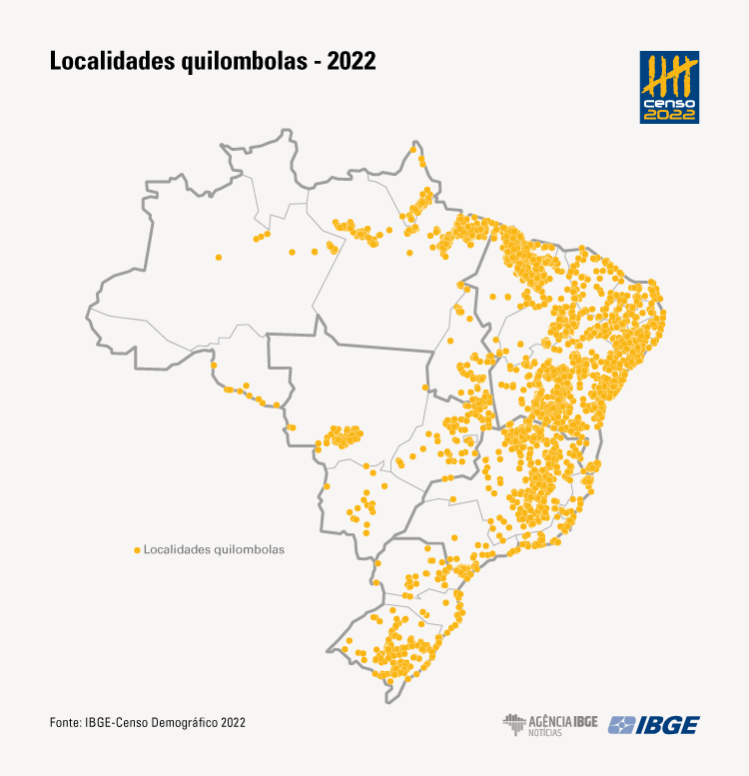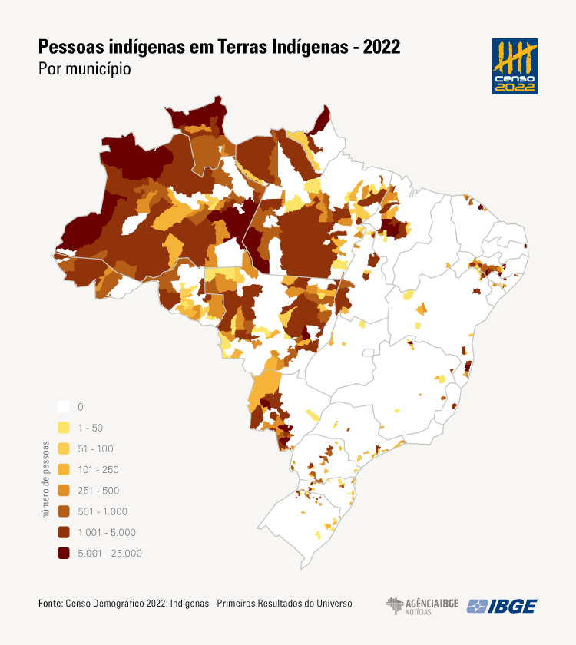

- Nordeste e Sudeste
- Norte e Nordeste
- Nordeste e Centro-Oeste
- Norte e Sudeste
- Nordeste e Norte

